# 資料定義：

計畫結案日期需符合本學年度資料時間點。

計畫狀態需為已結案。

# 申請流程：

1. 請在欲獎勵資料點選**[**獎勵申請**]**加入獎勵，申請後，申請狀態會顯示為**[**已加入獎勵**]**。

已加入申請的資料，也可點選**[**移出申請**]**來取消該筆資料申請狀態。

在點選完成後，請點選**[**下一步**]**暫存獎勵資料(目前並還沒有完成正式申請)

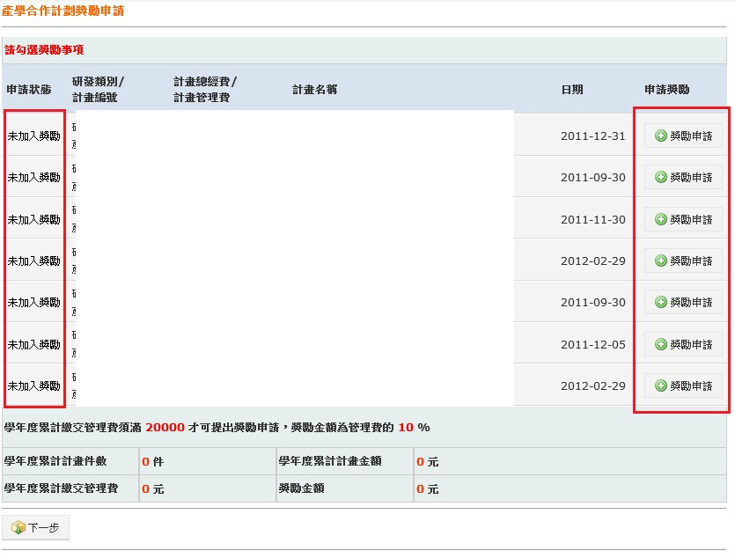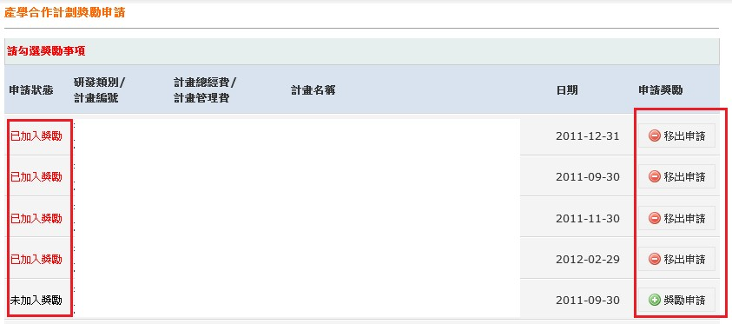

1. **[**上一步**]**在還沒送出獎勵申請前，都可使用上一步功能來修改已暫存的資料。

**[**送出獎勵申請**]**正式送出申請，送出後資料不可再修改。

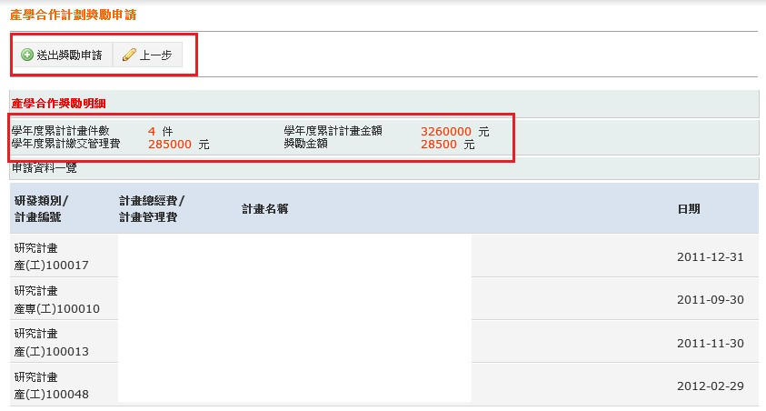

1. **[**列印獎勵申請表**]**完成申請送出後，可列印獎勵申請表。

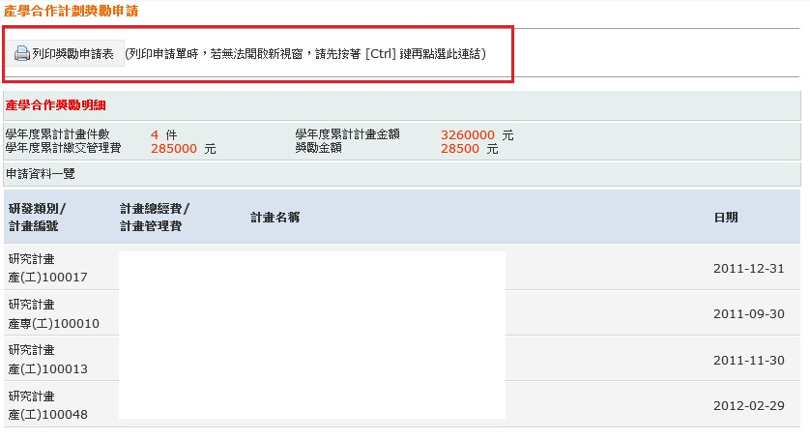

1. 申請完成後，請將申請表，送至產研中心。